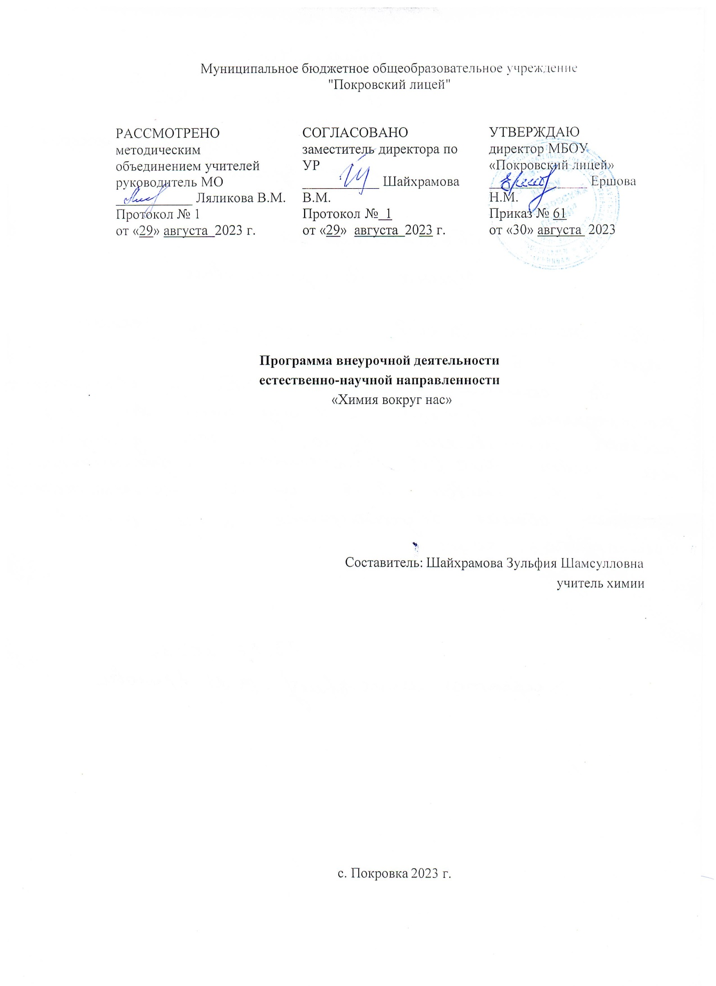

ПОЯСНИТЕЛЬАЯ ЗАПИСКА

Программа кружка «Химия вокруг нас» рассчитана на проведение занятий по внеучебной деятельности в 8-10 классах.

Направленность (профиль) программы

Внеурочная общеобразовательная общеразвивающая программа «Химия вокруг нас реализуется в рамках естественно-научной направленности.

Актуальность программы

Ребенок с рождения окружен различными веществами и должен уметь обращаться с ними. Знакомство учащихся с веществами, из которых состоит окружающий мир, позволяет раскрыть важнейшие взаимосвязи человека и веществ и среде его обитания. Знакомство детей с веществами, химическими явлениями начинается еще в раннем детстве. Каждый ребенок знаком с названиями применяемых в быту веществ, некоторыми полезными ископаемыми. Однако к началу изучения химии в 8-м классе познавательные интересы школьников в значительной мере ослабевают. Последующее изучение химии на уроках для многих учащихся протекает не очень успешно. Это обусловлено сложностью материала, нерационально спроектированными программами и формально написанными учебниками по химии. С целью формирования основ химического мировоззрения предназначена программа внеурочной деятельности «Химия вокруг нас».

Отличительные особенности программы

Данная программа основана на индивидуальном подходе к каждому обучающемуся при помощи подбора заданий разного уровня сложности. Индивидуальный подход базируется на личностно- ориентированном подходе к ребёнку, при помощи создания педагогом “ситуации успеха” для каждого обучающегося, таким образом, данная методика повышает эффективность и результативность образовательного процесса. Подбор заданий осуществляется на основе метода наблюдения педагогом за практической деятельностью обучающегося на занятии. В предлагаемой программе реализуется связь с общим образованием, выраженная в более эффективном и успешном освоении учащимися общеобразовательной программы благодаря развитию личности, способной к логическому и аналитическому мышлению, а также настойчивости в достижении цели. Программа модифицирована, составлена на основе программы Чернобельской Г.М., Дементьева А.И. «Мир глазами химика» (Чернобельская, Г.М., Дементьев А.И. Мир глазами химика. Учебное пособие. К пропедевтическому курсу химии 7 класса. Химия, 1999) и ориентирована на обучающихся 7-9 классов, т.е. того возраста, в котором интерес к окружающему миру особенно велик, а специальных знаний ещѐ не хватает. Данная программа составлена по учебным пособиям с подробными инструкциями и необходимым теоретическим материалом. При реализации данной программы будет задействовано оборудование центра «Точка роста».

Адресат программы

Программа разработана с учётом особенностей второй ступени общего образования, а также возрастных и психологических особенностей школьника и рассчитана на возрастной аспект – 14-16 лет, представляет систему интеллектуально-развивающих занятий для учащихся 8-10 классов.
Главным моментом занятий становится деятельность самих учащихся, когда они наблюдают, сравнивают, классифицируют, группируют, делают выводы, выясняют закономерности. При этом предусматривается широкое использование занимательного материала, включение в уроки игровых ситуаций, дидактических игр и т. д. Важное значение при изучении курса имеет специально организованная игровая деятельность на занятиях.

Объем и срок освоения программы

Программа рассчитана на 1 год и реализуется в объеме 68 часа.

Формы обучения

Программа реализуется в очной форме.

Особенности организации образовательного процесса

Занятия проводятся в группах разного возраста постоянного состава.

Режим занятий, периодичность и продолжительность занятий

Общее количество часов в год-68; количество часов и занятий в неделю 2 часа; периодичность и продолжительность занятий в соответствии с СанПин

Цель и задачи Программы

Цель данной программы: удовлетворить познавательные запросы детей, развивать исследовательский подход к изучению окружающего мира и умение применять свои знания на практике, расширить знания учащихся о применении веществ в повседневной жизни, реализовать общекультурный компонент.

Основные задачи программы:

- сформировать навыки элементарной исследовательской работы;
- расширить знания учащихся по химии, экологии;
- научить применять коммуникативные и презентационные навыки;
- научить оформлять результаты своей работы.
- развить умение проектирования своей деятельности;
- продолжить формирование навыков самостоятельной работы с различными источниками информации;
- продолжить развивать творческие способности.
- продолжить воспитание навыков экологической культуры, ответственного отношения к людям и к природе;
- совершенствовать навыки коллективной работы;
- способствовать пониманию современных проблем экологии и сознанию их актуальности.

Тематическое планирование

№ п/п | Название раздела, темы | Количество часов |  |  | Формы организации занятия | Формы контроля и/или аттестации
 |  | всего | теория | практика
1 | Вводное занятие. Техника безопасности на занятиях кружка. Ознакомление с оборудованием центра «Точка роста» | 3 | 1 | 2 | Групповое занятие | Зачет
Раздел 1. Химия – наука о веществах и их превращениях (4 часа)
1.1 | Химия — наука о веществах и превращениях | 2 | 2 |  | Подгрупповые занятия | Тест
1.2 | Оборудование для лабораторных и практических работ. Практическая работа №1.  « Знакомство с оборудованием для практических работ». | 2 |  | 2 | Подгрупповые занятия | Практическая работа
Раздел 2. Вещества вокруг тебя, оглянись! (35 часов)
2.1. | Вещество. Физические свойства веществ. Отличие чистых веществ от смесей. Способы разделения смесей. Практическая работа №2  «Свойства веществ. Разделение смеси красителей». | 3 | 1 | 2 | Подгрупповые занятия | Практическая работа
2.2. | Вода и еѐ свойства. Практическая работа №3 «Свойства воды», «Определение температуры воды с использованием датчика». | 4 | 1 | 3 | Подгрупповые занятия | Практическая работа
2.3. | Вода и еѐ свойства. Вода пресная и морская. Способы очистки воды: отставание, фильтрование, обеззараживание. Практическая работа №4 «Очистка воды»; «Определение электропроводности чистой и солёной воды с помощью оборудования центра «Точка роста»» | 3 | 1 | 2 | Подгрупповые занятия | Практическая работа
2.4. | Столовый уксус и уксусная эссенция. Свойства уксусной кислоты и еѐ физиологическое воздействие. Практическая работа  №5 «Свойства уксусной кислоты». | 2 | 1 | 1 | Подгрупповые занятия | Практическая работа
2.5. | Питьевая сода. Свойства и применение. Практическая работа  №6 «Свойства питьевой соды». | 2 | 1 | 1 | Подгрупповые занятия | Практическая работа
2.6. | Чай, состав, свойства, физиологическое действие на организм человека. Практическая работа №7 «Свойства чая». | 2 | 1 | 1 | Подгрупповые занятия | Практическая работа
2.7. | Мыло или мыла? Отличие хозяйственного мыла от туалетного. Щелочной характер хозяйственного мыла. Практическая работа №8 «Свойства мыла». | 2 | 1 | 1 | Подгрупповые занятия | Практическая работа
2.8. | Стиральные порошки и другие моющие средства. Практическая работа №9 «Сравнение моющих свойств мыла и СМС, определение рН с помощью датчиков». | 2 | 1 | 1 | Подгрупповые занятия | Практическая работа
2.9. | Косметические средства. Лосьоны, духи, кремы и прочая парфюмерия. П р а к т и ч е с к а я  работа №10. «Определение рН с помощью датчиков» | 3 | 1 | 2 | Подгрупповые занятия | Практическая работа
2.10. | Лекарственные средства. Многообразие лекарственных веществ. Аптечный йод и его свойства. Раствор бриллиантового | 3 | 1 | 2 | Подгрупповые занятия | Практическая работа
зелѐного. практическая работа №11
«Необычные свойства зелѐнки и йода».
2.11. | Перекись водорода и гидроперит. Свойства перекиси водорода. Практическая работа №12  «Получение кислорода из перекиси водорода». | 2 | 1 | 1 | Подгрупповые занятия | Практическая работа
2.12. | Аспирин или ацетилсалициловая кислота и его свойства. Опасность при применении аспирина. Практическая работа №13  «Свойства аспирина». | 1 | 0,5 | 0,5 | Подгрупповые занятия | Практическая работа
2.13. | Крахмал, его свойства и применение. Образование крахмала в листьях растений. Практическая работа №14 «Свойства крахмала». | 2 | 1 | 1 | Подгрупповые занятия | Практическая работа
2.14. | Глюкоза, ее свойства и применение. Практическая работа  №15 «Свойства глюкозы». | 2 | 1 | 1 | Подгрупповые занятия | Практическая работа
2.15. | Растительные и животные масла. Маргарин, сливочное и растительное масло, сало. Практическая работа №16  «Свойства растительного и сливочного масел». | 2 | 1 | 1 | Подгрупповые занятия | Практическая работа
Раздел 3. «Увлекательная химия для экспериментаторов» (18 часов)
3.1. | Симпатические чернила: назначение, простейшие рецепты. | 1 | 1 |  | Подгрупповые занятия | Тест
3.2. | Симпатические чернила. Практическая работа №17.  «Секретные чернила». | 1 |  | 1 | Подгрупповые занятия | Практическая работа
3.3. | Акварельные краски. | 1 | 1 |  | Подгрупповые занятия | тест
3.4. | Состав акварельных красок. Правила обращения с ними. Практическая работа №18.  «Получение акварельных красок». | 1 |  | 1 | Подгрупповые занятия | Практическая работа
3.5. | История мыльных пузырей. Физика мыльных пузырей. | 1 | 1 |  | Подгрупповые занятия | викторина
3.6. | История мыльных пузырей. Практическая работа №19.  «Мыльные опыты». | 1 |  | 1 | Подгрупповые занятия | Практическая работа
3.7. | Школьные мелки. Состав школьного мела. | 1 | 1 |  | Подгрупповые занятия | Решение задачи
3.8. | Школьные мелки. Состав школьного мела. Практическая  работа №20. «Изготовление школьных мелков». | 1 |  | 1 | Подгрупповые занятия | Практическая работа
3.9. | Индикаторы. Изменение окраски индикаторов в различных средах. | 1 | 1 |  | Подгрупповые занятия | тест
3.10. | Индикаторы. Практическая работа №21.  «Определение среды раствора с помощью индикаторов, с помощью оборудования центра «Точка роста»». | 2 |  | 2 | Подгрупповые занятия | Практическая работа
3.11. | Индикаторы. Практическая работа  №22. «Приготовление растительных индикаторов и определение с помощью них рН раствора». | 1 |  | 1 | Подгрупповые занятия | Практическая работа
3.12. | Индикаторы. Изменение окраски индикаторов в различных средах. Практическая работа №22.  «Приготовление растительных индикаторов и определение с помощью них рН раствора». | 1 |  | 1 | Подгрупповые занятия | Практическая работа
3.13. | Определение рН овощей, фруктов и других продуктов питания с использованием оборудования центра «Точка роста» Практическая работа №22. | 5 | 1 | 4 | Подгрупповые занятия | Практическая работа
Раздел 4. «Что мы узнали о химии?» – 8 часов
4.1. | Подготовка проектов для защиты. Подготовка презентации. | 8 | 3 | 5 | Подгрупповые занятия | Защита проекта
Итого часов |  | 68

Содержание

Раздел «Химия – наука о веществах и их превращениях» - 4 часа
Химия или магия? Немного из истории химии. Алхимия. Химия вчера, сегодня, завтра. Техника безопасности в кабинете химии. Лабораторное оборудование. Знакомство с раздаточным оборудованием для практических и лабораторных работ. Посуда, еѐ виды и назначение. Реактивы и их классы. Обращение с кислотами, щелочами, ядовитыми веществами. Меры первой помощи при химических ожогах и отравлениях. Выработка навыков безопасной работы.
Демонстрация. Удивительные опыты.
Практическая работа №1. Знакомство с оборудованием для практических и лабораторных работ.

Раздел «Вещества вокруг тебя, оглянись!» – 35 часов
Вещество, физические свойства веществ. Отличие чистых веществ от смесей. Способы разделения смесей.
Вода – многое ли мы о ней знаем? Вода и еѐ свойства. Что необычного в воде? Вода пресная и морская. Способы очистки воды: отставание, фильтрование, обеззараживание.
Столовый уксус и уксусная эссенция. Свойства уксусной кислоты и еѐ физиологическое воздействие.
Питьевая сода. Свойства и применение.
Чай, состав, свойства, физиологическое действие на организм человека.
Мыло или мыла? Отличие хозяйственного мыла от туалетного. Щелочной характер хозяйственного мыла.
Стиральные порошки и другие моющие средства. Какие порошки самые опасные. Надо ли опасаться жидких моющих средств.
Лосьоны, духи, кремы и прочая парфюмерия. Могут ли представлять опасность косметические препараты? Можно ли самому изготовить духи?
Многообразие лекарственных веществ. Какие лекарства мы обычно можем встретить в своей домашней аптечке?
Аптечный йод и его свойства. Почему йод надо держать в плотно закупоренной
склянке. «Зелѐнка» или раствор бриллиантового зелѐного. Перекись водорода и гидроперит. Свойства перекиси водорода.
Аспирин или ацетилсалициловая кислота и его свойства. Опасность при применении аспирина.
Крахмал, его свойства и применение. Образование крахмала в листьях растений. Глюкоза, ее свойства и применение.
Маргарин, сливочное и растительное масло, сало. Чего мы о них не знаем ? Растительные и животные масла.
Практическая работа №1. Знакомство с оборудованием для практических работ. Практическая работа №2. Свойства веществ. Разделение смеси красителей.
Практическая работа №3. Свойства воды. Практическая работа №4. Очистка воды. Практическая работа №5. Свойства уксусной кислоты. Практическая работа №6. Свойства питьевой соды.
Практическая работа №7. Свойства чая. Практическая работа №8. Свойства мыла.
Практическая работа №9. Сравнение моющих свойств мыла и СМС. Практическая работа №10. Изготовим духи сами.
Практическая работа №11. Необычные свойства зелѐнки и йода. Практическая работа №12. Получение кислорода из перекиси водорода. Практическая работа №13. Свойства аспирина.
Практическая работа №14. Свойства крахмала.
Практическая работа №15. Свойства глюкозы.
Практическая работа №16. Свойства растительного и сливочного масел.

3. Раздел «Увлекательная химия для экспериментаторов» -18часов. Симпатические чернила: назначение, простейшие рецепты. Состав акварельных красок. Правила обращения с ними.
История мыльных пузырей. Физика мыльных пузырей. Состав школьного мела. Индикаторы. Изменение окраски индикаторов в различных средах.
Практическая работа №17. «Секретные чернила». Практическая работа №18. «Получение акварельных красок». Практическая работа №19. «Мыльные опыты».
Практическая работа №20. «Изготовление школьных мелков».
Практическая работа №21. «Определение среды раствора с помощью индикаторов». Практическая работа №22. «Приготовление растительных индикаторов и определение спомощью них рН раствора».

Раздел 4. «Что мы узнали о химии?» – 8 часов
Подготовка и защита проектов.

Условия реализации программы

Материально-техническое обеспечение
Технические средства обучения:
1)Ноутбук -2;
2)Проектор -1;
3)Принтер -1;
4)Оборудование центра «Точка роста» по химии;

Информационное обеспечение
Тематические видеоролики, интернет- источники.

Формы аттестации

Формы отслеживания и фиксации образовательных результатов
    - грамота,
    - готовая работа,
    - журнал посещаемости,
    - материалы для анкетирования и тестирования,
    - методические разработки,
    - фотографии.

Формы предъявления и демонстрации образовательных результатов
Образовательные результаты, в соответствии с целью программы, демонстрируются в формах:
    - защита творческих работ,
    - проект,
    - исследовательская работа.

Оценочные материалы

      - Практические работы в соответствии с темой занятий
      - Выставки работ
      - Защита проектов.

Методические материалы

Особенности организации образовательного процесса: очное.
Методы обучения: словесный, наглядный практический; объяснительно-иллюстративный, частично-поисковый, исследовательский проблемный; проектный.
Методы воспитания: убеждение, поощрение, упражнение, стимулирование.
Формы организации образовательного процесса: индивидуально-групповая и групповая;
Формы организации учебного занятия: беседа, защита проектов, лекция, наблюдение, практическое занятие, презентация.
Педагогические технологии: технология группового обучения, технология коллективного взаимообучения, технология программированного обучения, технология развивающего обучения, технология проблемного обучения, технология проектной деятельности, коммуникативная технология обучения, технология коллективной творческой деятельности.

